这次，香港不能输在起跑线

原创 简思智库 [简思智库](javascript:void(0);)

**简思智库**

微信号 GNSSTT

功能介绍 策者简也，思而后行。

2022-12-12[原文](https://mp.weixin.qq.com/s?__biz=MzUyNzQyMzYwNQ==&mid=2247493357&idx=1&sn=e44baea32d6baac5a7283973d2dff062&chksm=fa7d67f7cd0aeee11ffef685b72aedba5c590d0591caef6e5bca70b57d6aa6a7cc417d35bf04&scene=27#wechat_redirect&cpage=119) 发表于

收录于合集 #香港的声音 241个





**簡思智庫有話説：**

香港不能输在起跑线上，只要我们跑起来，香港的经济就差不了。

**這是簡思智庫的第 705 篇原創**

**作者：**簡思智庫，專注於粵港澳大灣區政治經濟，深度研究香港問題。

香港与内地都经历了三年的抗疫艰苦奋战，虽然从数字看，两地感染率正在上升，但管控措施出现了很大改善。

各省市根据中央出台的防疫“二十条”、新“十条”，由小步慢调到大步快变，纷纷抢先推出各类放松措施。

虽然有点五花八门，有点不太适应，还是给大家看到了防疫的拐点。

我想说，放开防疫不是什么新闻，包机出海“抢单”的消息刷屏了朋友圈。

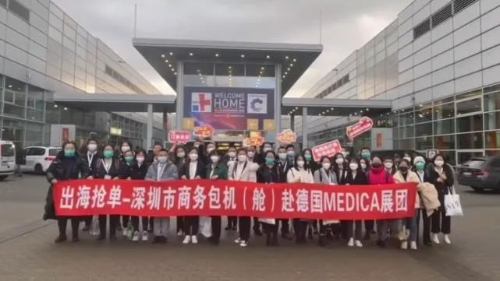





**01**





这些天，忽然间几个南方省份的商务洽谈队伍奔向机场，飞往欧洲，时隔3年再次出国谈业务了！

几乎就在同一时间，香港国际机场，广东佛山的经贸代表团已经结束欧洲之旅，兴奋地带回了大笔订单。

事实上，早在10月31日，前往东盟的广东“出国抢单团”就已经静悄悄地出发了。

广东省商务厅组织包机，先后将49家外贸企业的79位代表和69家企业的160位代表送往吉隆坡和新加坡参展。

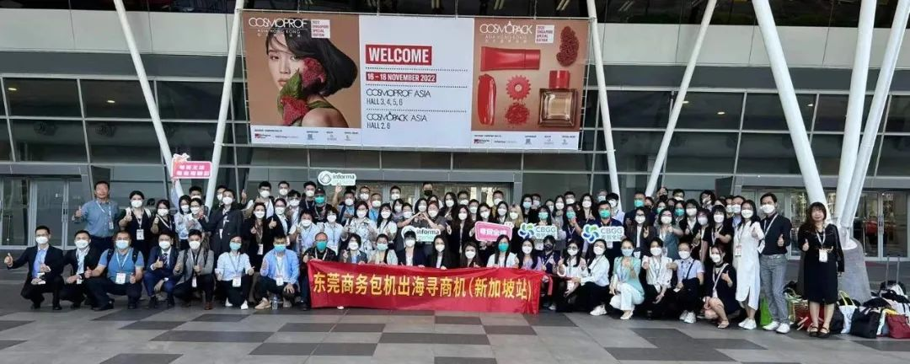

广东向来有抢“头啖汤”的作派，给他一条缝，他能破开一道门。

这条“缝”其实就是中央召开了经济会议，强调“大力提振市场信心”。如何提振？

中央提出要做到“四个敢”：**让干部敢为、地方敢闯、企业敢干、群众敢首创**。

一连串的“敢”，显示出加快发展的紧迫性和大力度。

这18个字向社会释放了一个明确的信号：不能再躺平了，明年就是集中力量、想尽办法把经济重新启动的关键一年。如何启动？

简单一点就是让人走出来，把店开起来，单子抢过来，生产的机器开动起来。

所以，广东、浙江、四川、江苏、福建等地快速行动，或组团出海抢订单，或在家门口举行全球招商大会，抢市场。

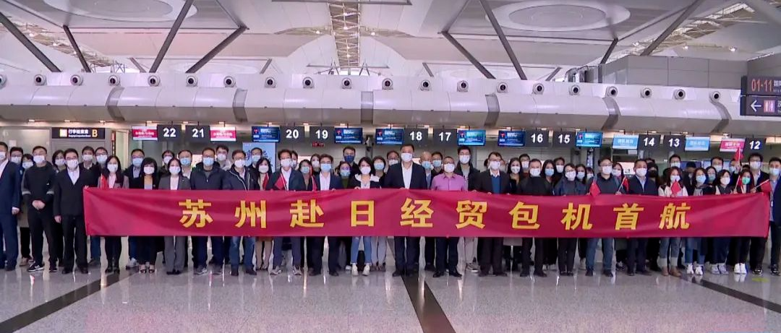

如果要说谁做到“敢”字，自然是民营企业。

对于这些企业家而言，身上背负的责任，一点都不比大国企少，“手停口停”是他们每天要面对的难题。

因此，善于捕捉机会，这是他们制胜的法宝。一旦中央给点阳光，立马包机起航，速度之快，出乎大家的意料。

当然中央政府不但开了绿灯，实招也在陆续推出，如财政部决定发行面值为7500亿元的2022年特别国债，可以上市交易，对市场是很大的鼓动。





**02**





**香港也同样是“有风就打雷”。**

在内地几个省市还未起动前，财爷已经率团风尘仆仆到中东走了一圈，先后访问巴林和沙特阿拉伯，既为参加利雅得第六届“未来投资倡议大会”，也趁机“说好香港故事”，力邀中东企业来港上市。

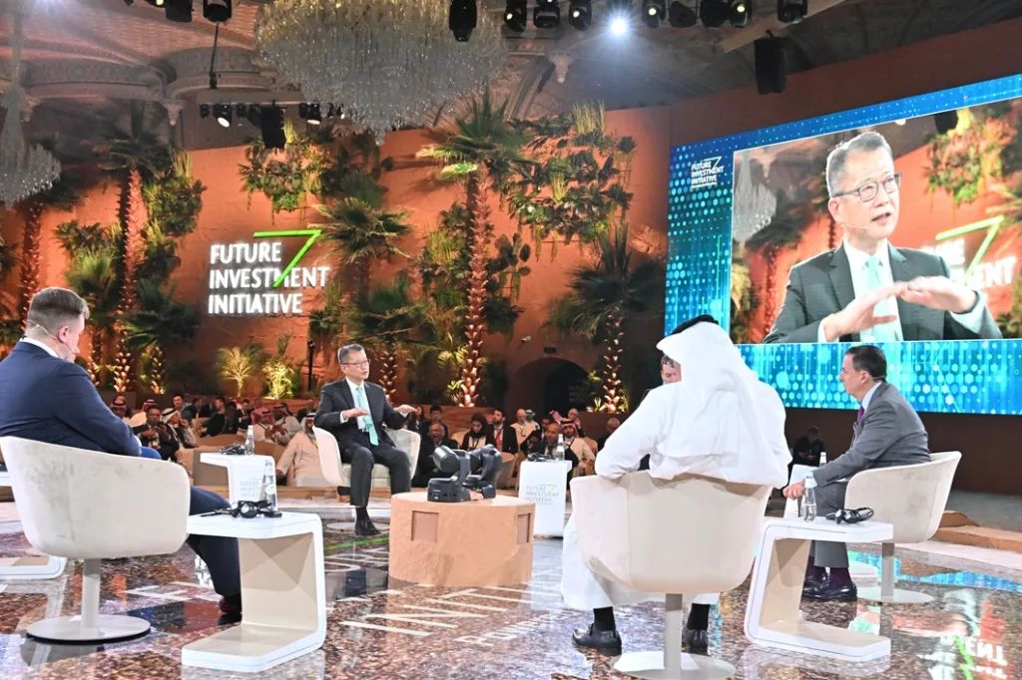

在香港，则力推几项招牌盛事，金融科技周（FinTech Week）及国际金融领袖投资峰会（GLFIS），邀请国际级的大银行家到港出席论坛。

同时，七人榄球赛、维港渡海泳、复办马拉松等活动，为香港营造“复常”气氛，也是为市民走出疫情打气。

这些举措，可见香港是“春江水䁔鸭先知”，因应全球的经济活动有所松动，马上走出去、请进来，以科学数据为本，创造条件调整防控措施，率先启动各类投资、文旅活动。

客观上，香港先走一步，也是为内地做到“疫情要防住，经济要稳住，发展要安全”起了示范作用。

深圳、广州相继参考香港经验，两地政府和市民，正在平稳地面对当前的感染峰值。

香港特区政府在全球经济要起动的大势前，没有输在起跑线上，三年抗疫的坚忍，体现了市民共渡时艰的优良品格。

但前不久，国泰航空空中服务员工会召开紧急会员大会，获得现场出席及于网上参与投票的会员全票通过，授权工会可采取进一步行动，不排除发起罢工。

工会表示，如有下一步行动，会在圣诞或者新年前后进行。

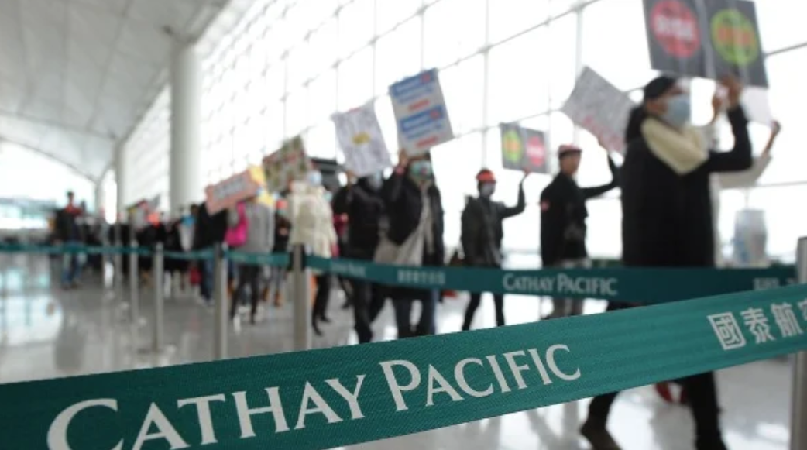

我周边的朋友一听国泰工会又要借年底大假搞事，许多人即时怒火冲心。

大家认为，刚刚看到一点希望，这个工会紧随英国工会行事，那边吹哨这边就出来搞搞震，真是要“香港玩完”才罢休？

2019年反对派破坏香港的境况，大家还记忆犹新，许多企业也还没从关门、裁员的绝望中缓过气来，这些工会又出来捣乱，真要当香港的绊脚石？

香港是外向型经济体，全港市民共度时艰，争取尽早恢复对外交往是当前的首务。

正如梁振英副主席公开批评所指，国泰是香港最大的航空公司，员工不应为了几个小时的休息时间，就以罢工为要胁，质问：“你们还是香港人吗？你们是为香港的竞争对手罢工吗？”

三年经济停止摆动，香港与内地是一样的；三年后的经济启动，时间起点也是一样的。

香港不能输在起跑线上，只要我们跑起来，香港的经济就差不了。

**不念过去**

**END**

**不畏将来**



欢迎您投稿原创文章到简思智库，让您的声音被更多人听到



请长按下方二维码添加简思智库工作微信投稿。（或搜索添加微信ID：**GTT_CN**）









**感谢阅读，请关注我们，或点右下角“赞”和“在看”分享。**



### 精选留言

用户设置不下载评论